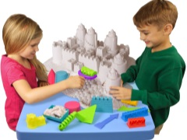

Кинетический песок - что это?
Ассортимент товаров для детского творчества постоянно обновляется. Одной из востребованных новинок, появившихся на нашем рынке в 2014 году, можно назвать кинетический песок. Его подвижность и пластичность уже оценили многие мамы и малыши, воспользовавшись таким интересным материалом в своих играх и развивающих занятиях. Кинетический песок (производство Швеция) представляет собой невероятный по своим свойствам материал. Он замечательно держит форму, при этом легко распадается, а сама структура материала одновременно прочная и пористая. На ощупь он напоминает влажный песок с морского побережья, но не содержит воды, не мажет одежду и руки. Кинетический песок способен принять любую форму, и всего единственное прикосновение он превращает его в обычную песчаную массу. Состав такого продукта, как kinetic sand, базируется на самом обыкновенном песке (98%), и всего 2% составляет особый полимер, который и предает ему удивительных свойств. Песок полностью безопасен, он не рассыпается на мелкие частицы и не оставляет жирных следов на поверхностях.
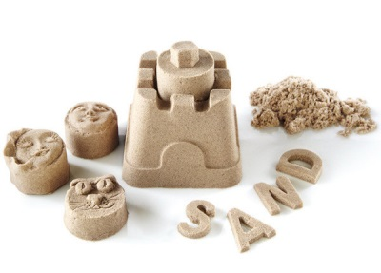
Игры с кинетическим песком не только увлекательны, но и полезны Его можно применять с целью:
- Обучения – учить малышей буквам, счету, формам, цветам, цифрам и многому другому.
- Развлечения – придумывать с песком разные игры.
- Лечения – успокаивать малыша при гиперактивности, а также развивать мелкую моторику для стимуляции речевого развития.

Польза
- С таким песком можно весело играть дома в любое время года и в любую погоду.
- Материал чистый и безопасный, чего нельзя всегда сказать о песке в дворовой песочнице.
- Игры с кинетиком отлично развивают мелкую моторику.
- Занятия с таким песком успокаивают ребенка и учат концентрировать внимание.
- Играя с кинетическим песком, ребенок раскрепощается, снимает стресс, выражает себя и эмоционально отдыхает.
- Благодаря занятиям с данным материалом у малышей развивается тактильная чувствительность и воображение.

Плюсы по сравнению с обычным песком
- Не пересыхает, поэтому на ощупь он схож с мокрым песком на берегу водоема. Для лепки его не требуется мочить, а если оставить его без упаковки, он не высохнет.
- В нем не развиваются болезнетворные бактерии.
- Не липнет к рукам ребенка (если они не мокрые), а также к стеклу, пластмассе и металлу.
- Его пластичность намного выше, чем у простого песка, поэтому лепить из кинетика очень легко. Этот материал одновременно плотный, пористый и текучий. Если надавить на фигурку из кинетического песка, она не будет крошиться, а расползется.
- Когда кинетический песок пересыпается, его песчинки двигаются медленнее из-за образования между ними полимерных связей.
- Из него легко формировать любые фигуры. При сжимании его объем сильно уменьшается, а получившаяся форма длительно не разрушается.
- Не рассыпается с образованием отдельных песчинок, а остается в виде одной массы. Его легко собрать руками и при этом он не оставит на поверхности каких-либо следов.
- Не портится от влияния воды, поэтому при загрязнении его можно без опаски промывать. Если его намочить, а затем просушить, кинетический песок не потеряет своих свойств.

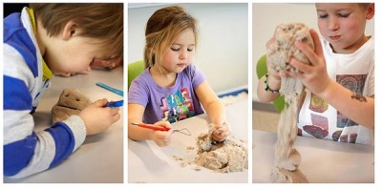
Такой песок легко хранить и убирать

Минусы
- Сразу после открывания упаковки присутствует не слишком приятный запах (уксусный или похожий на запах клея), но со временем он улетучивается.
- Так как он не сыпучий, с ним не получится поиграть в мельницу и другие игры, при которых песок просеивают.
- Если сделать из кинетика крупную фигуру, она будет плохо держать форму и вскоре осядет и растечется.
- Прилипает к силиконовым формочкам, поэтому лепить с их помощью из данного материала не рекомендуется.
- Если на него наступить, он прочно прилипнет к обуви.
- Из-за довольно высокой плотности в килограммовом пакете данного материала смеси не очень много.

Может ли нанести вред?
Кинетический вид песка является безвредным и безопасным материалом. Он нетоксичен и гипоаллергенен. Даже если кроха случайно немного проглотит его, это не будет представлять опасности для его здоровья. Песок не будет растворяться в пищеварительной системе ребенка, а удалится из нее естественным путем.

Состав Большая часть объема кинетика представлена обычным песком (кварцевым) и лишь 2% состава – это безопасная синтетическая добавка на основе силикона. Именно она и обуславливает все свойства данного материала и отличает его от простого песка и аналогов.
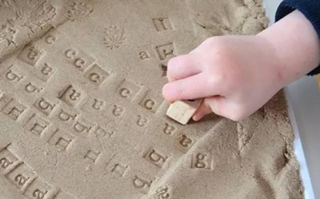

С какого возраста можно давать?
Согласно рекомендации производителя, играть с данным материалом следует с 3 лет. Такие ограничения связаны с тем, что дети младше этого возраста часто пробуют его на вкус. Однако с обычным песком малыши знакомятся, как только начинают ходить. При этом редко кто не пробует сыпучий материал из песочницы. Так как кинетический вариант намного чище уличного, игры под присмотром взрослых с таким песком вполне можно проводить с годовалого возраста.

Виды и что дополнительно может входить в состав?
Фирменный бесцветный шведский кинетический песок от компании Waba Fun продается в упаковках по 1 и 5 кг (в них содержатся два пакета по 2,5 кг, которые во многих магазинах продаются по отдельности без нарушения заводской упаковки). Не так давно компания начала производить и цветной песок, поэтому вы можете купить упаковки по 2,5 кг синего, зеленого, фиолетового, красного, желтого или розового песка.

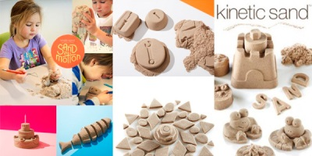
В премиум-наборах от Waba Fun вы увидите так же формочки, прессы и надувную песочницу. Серия «Оптима» этого производителя представлена наборами с песком, формочками, формами-прессами, штампами и контейнером, который служит песочницей. Тем, кто интересуется песком необычного цвета, бренд Kinetic Sand от Waba Fun предлагает кинетик оттенка изумруда, аметиста, золота, оникса, серебра, рубина и сапфира. Он представлен в упаковках по 454 г и отличается добавлением мерцающих частиц. Также этот бренд предлагает упаковки по 680 г синего, розового, зеленого и фиолетового песка, а его серия Build включает песок двух разных цветов.
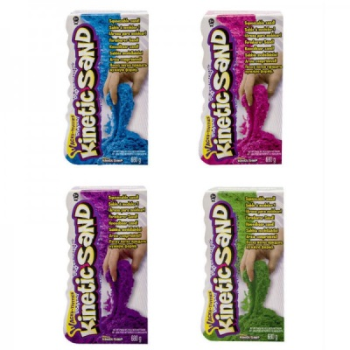
Если же вы интересуетесь тематическими наборами, у торговой марки Kinetic Sand вы увидите наборы «Кафе-мороженое», «Морское царство», «Автопарк», «Стройка» и другие. Они еще включают специальные формочки. Посмотрите на игры с кинетическим песком - это и правда весело и увлекательно!

Сколько нужно песка для полноценной игры?
Необходимый объем следует подбирать с учетом возраста малыша. Чем меньше ребенок, тем короче будут его игры с таким материалом, и тем меньшего объема ему будет хватать. К примеру, ребенка в возрасте 1,5 года надолго увлечет и килограммовый пакет кинетика, а трехлетке нужно уже больше песка, поэтому предпочтительнее упаковка минимум 2,5 кг или набор из нескольких цветов.
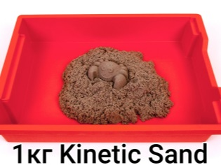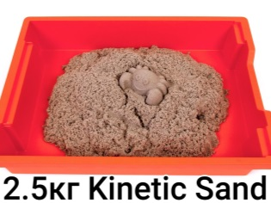

Упаковки на 5 кг хватает для игры нескольких детей. Также такая объемная упаковка нужна ребенку, который увлекается лепкой и с легкостью может построить много крупных и красивых сооружений.

Как играть?
С кинетическим песком можно придумать немало интересных игр:
- Формировать разные фигурки с помощью разнообразных формочек и подручных предметов.
- Используя формы для печенья, поиграть с ребенком в пекаря-кондитера. Пусть малыш вырезает из «теста» или делает «тортик» и разрезает его на порции
- Взяв для игры игрушечный самосвал, поиграть в стройку.
- Прятать в песке крошечные игрушки и предлагать ребенку их отыскивать.
- Вырезать фигурки формочками для сортера и называть их форму, а также считать их и запоминать.
- Сделать большие и маленькие фигурки, а затем сравнивать их размеры.
- Учиться пользоваться ножом, разрезая «колбаски».
- Острой палочкой рисовать цифры или буквы, а также лепить их из кинетика.
- Оставлять штампы разными предметами.
- Выбирать из песка пуговицы или небольшие шарики. С кинетическим песком любят играть и взрослые

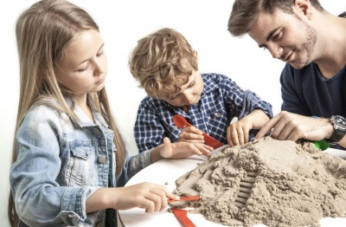

Можно ли смешивать цвета
Особенно интересны игры с наборами цветного кинетического песка, однако следует учесть, что песок разного цвета смешивается без возможности последующего его разделения. Если вы смешаете много оттенков, в результате получите темную массу.
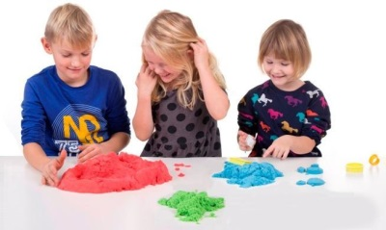
Можно приобрести цветной кинетический песок, но в процессе игры он, как правило, смешивается

Немного о безопасности
Хотя, как мы уже отметили, кинетический вариант является безвредным и нетоксичным, все же не стоит допускать его попадания в рот и глаза ребенка, а также в уши или в нос. Все игры с подобным материалом следует проводить под контролем взрослых.

Хранение и особенности эксплуатации
- Для хранения можно воспользоваться песочницей или пластиковым контейнером, чтобы в материал не попадала пыль и другие загрязнения.
- Хранить его советуют при комнатной температуре в условиях невысокой влажности (40-60%).
- Если он случайно намокнет, для его высушивания не требуется специальный подогрев. При повышенной влажности в помещении он может стать липким и более текучим. Это исправляется просушиванием тонким слоем.
- При хранении в помещении с низкой влажностью кинетик немного утратит эластичность. Для ее возвращения материал следует сбрызнуть водой и недолго помять в руках.
- Помните, что он с легкостью впитывает запахи, поэтому перед занятиями с данным материалом желательно хорошо помыть руки.
- Играйте на чистой поверхности, а девочкам волосы перед занятиями следует завязать.
- Кроме того, подберите такую одежду, к которой кинетик не прилипнет. Хорошим вариантом будут гладкие плотные спортивные штаны, джинсы или леггинсы.
- Старайтесь собирать весь песок после занятий, иначе его объем со временем сильно сократится.

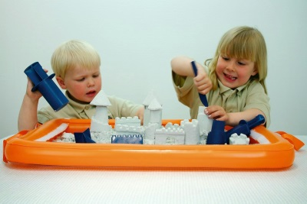

Легко ли убирать после игры?
Собрать кинетический песок в конце игры очень просто. Он легко собирается руками, а также песчаным комком. Песчинки будут прилипать к основному комку так легко, будто к магниту. При желании для уборки также можно воспользоваться пылесосом.

Аналоги

Кинетический песок нередко сравнивают с похожими материалами для лепки, называемыми живым и космическим песком. Хоть все они относятся к видам песка, но между ними существует довольно много отличий. К примеру, космический песок обладает большей плотностью, поэтому фигурки из такого материала получаются более прочными, а их контуры более четкие. Стоит он немного дешевле кинетика.
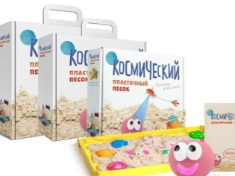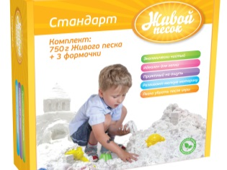

В отличие от базового кинетического песка, у которого темно-коричневый оттенок, живой песок отличается белым цветом. Он сделан не из кварцевого песка, а из ракушечника. Если поместить его в воду, он растворится, а кинетический под воздействием воды не изменится. Кроме того, он производится в Азии и стоит дороже.

Желаем Вам творческих успехов!

